Sterowanie oparte na modelu drogą do poprawy wyników
B&R oferuje teraz nowe funkcje sterowania serwonapędem ACOPOS P3.
Firma B&R rozbudowała swój oparty na modelu układ sterowania serwonapędem ACOPOS P3 o trzy nowe funkcje. Funkcje te są zintegrowane w środowisku inżynieryjnym Automation Studio firmy B&R i pozwalają na bardziej precyzyjną regulację sterownika. Jest to sposób na zwiększenie wydajności i prędkości maszyny. Zmniejszają się wibracje i oscylacje, co sprzyja ochronie komponentów maszyny i redukcji kosztów konserwacji.

Dzięki sterowaniu opartemu na modelu i wirtualnym czujnikom można bardziej precyzyjnie regulować działanie elastycznych systemów napędowych. W przypadku sterowania w pętli zamkniętej uwzględniane są zarówno mechanika silnika, jak i transportowany ładunek. Sterownik stanu redukuje wynikłe oscylacje i kompensuje zakłócenia zewnętrzne na wczesnym etapie. Wzrasta precyzja pozycjonowania, a pozycja końcowa osiągana jest wcześniej. Poprawia to zarówno wydajność maszyny, jak i jakość produktu.
Optymalna ścieżka pozycjonowania
Inteligentne sterowanie sprzężeniem wyprzedzającym umożliwia optymalizację pozycji enkodera i precyzyjne utrzymanie pozycji odniesienia. Każda pozycja, którą można wyprowadzić z modelu matematycznego może być wykorzystana jako pozycja odniesienia. W przeszłości potrzebne były do tego dwa enkodery, natomiast dzięki inteligentnemu sterowaniu ze sprzężeniem wyprzedzającym do wykonania zadania wystarczy jeden enkoder.
Sterowanie oparte na modelach dostępne poprzez naciśnięcie przycisku
Automation Studio ułatwia określenie optymalnych parametrów dla systemów sterowania ruchem. Autotuning służy do identyfikacji parametrów systemu i parametrów kontrolera sprzężenia zwrotnego opartego na modelu. Nie jest już zatem potrzebne ręczne identyfikowanie parametrów.

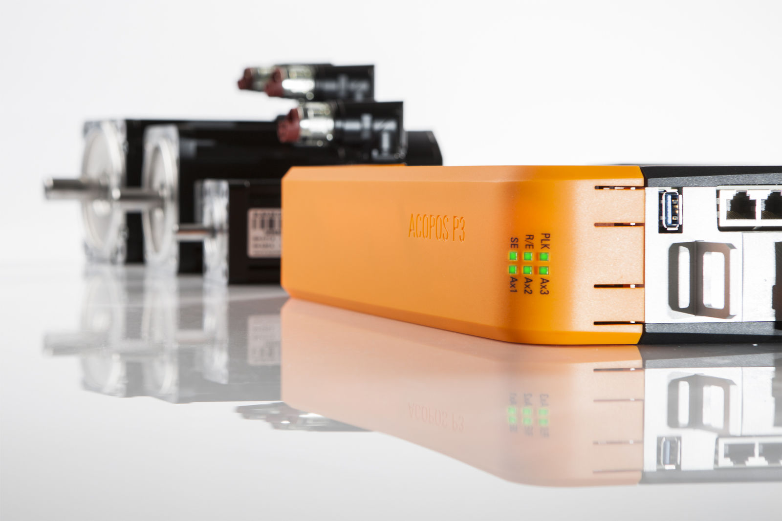
Firma B&R rozbudowała swój oparty na modelu układ sterowania serwonapędem ACOPOS P3 o trzy nowe funkcje.

O firmie B&R
B&R to innowacyjna firma z branży automatyzacji z siedzibą w Austrii i przedstawicielstwami na całym świecie. Od 6 lipca 2017 B&R stała się jednostką biznesową Grupy ABB. Jako globalny lider w automatyce przemysłowej, B&R łączy najnowocześniejsze technologie z kunsztem inżynieryjnym, oferując klientom z praktycznie każdej branży kompleksowe rozwiązania z zakresu automatyki maszyn i automatyki zakładowej, sterowania napędami, interfejsów HMI oraz zintegrowanej technologii bezpieczeństwa. Dzięki standardom komunikacji przemysłowej IoT, takim jak OPC UA, POWERLINK i openSAFETY, a także z wydajnym środowiskiem programistycznym Automation Studio, B&R nieustannie przedefiniowuje przyszłość technologii automatyzacji. Duch innowacyjności, który prowadzi B&R na szczyt przemysłowej automatyzacji, jest wzmacniany zamiłowaniem do upraszczania procesów i wyprzedzania oczekiwań klientów.
Aby uzyskać więcej informacji odwiedź stronę www.br-automation.com

